TP1 : Le végétal, un ensemble de cellules spécialisées.

TP1 : L’organisme pluricellulaire, un ensemble de cellules spécialisées

Problème : Quelles sont les caractéristiques structurelles et fonctionnelles d’un organisme pluricellulaire ?

1/ Un organisme unicellulaire au microscope : la paramécie
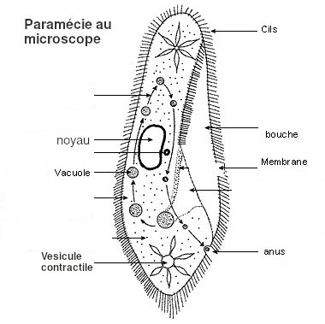

3/ Exemples de cellules spécialisées, ayant différentes organisations et fonctions.

